CAD für die Brandschutzplanung: SPIRIT BrandSP
Mit dem BIM CAD-Programm SPIRIT BrandSP können Architekten und Ingenieure einfach Pläne zeichnen und dazu eine fachgerechte Brandschutzplanung machen.

„Unsere Kunden verwenden gerne SPIRIT für Planzeichnungen. Sie schätzen die einfache und schnelle Bedienung.“ sagt SOFTTECH Produktmanager Christian Pacher. „Brandschutzkonzepte werden unter anderem für Bauanträge benötigt. Daher lag es nahe, dem CAD-Anwender auch diesen Zusatznutzen zu bieten.“ SPIRIT BrandSP verfügt über aktuelle Symbole, Zeichenstile (Vorlagen) und Bauteile für die komplette Brandschutzplanung. Der Anwender kann aus CAD-Plänen Flucht- und Rettungspläne, Brandschutz- und Feuerwehrpläne sowie Brandschutzkonzepte erstellen.

SPIRIT BrandSP bietet alle aktuellen Brandschutzsymbole nach DIN EN ISO 14034:6 und ISO 7010 an. Sie lassen sich einfach per Drag-and-drop in bestehende Pläne einsetzen. Auch Zeichenstile mit Farbfüllungen für die Brandschutzplanung sind eingebunden. Sollte ein Planer – was häufig vorkommt – Bestandspläne nachzeichnen müssen, dann hat er in SPIRIT diverse Wandbauteile zur Auswahl. So kann er zum Beispiel die unterschiedlichen Feuerwiderstandsklassen klar darstellen. Farben der Sicherheitszeichen nach ISO 3864-4, der ISO 7010 und zusätzliche RAL-Farbtöne sind ebenfalls Standard im neuen SPIRIT BrandSP.

Die BIM CAD-Software SPIRIT besitzt alle relevanten Schnittstellen, um nach der BIM-Methode möglichst verlustfrei Daten weiterzugeben. Als Grundlage für Brandschutzpläne kann der Anwender Dateien der Formate PDF, DWG, DXF, IFC und SketchUp importieren. Für den Export sind DXF/DWG mögliche Formate. Dem reibungslosen Austausch von Plänen steht somit nichts im Weg.

Architekten und Ingenieure müssen sich in der Planung mit dem Thema Brandschutz beschäftigen oder gegebenenfalls Experten für Brandschutz hinzuziehen. Das Unternehmen SOFTTECH reagiert mit SPIRIT BrandSP auf deren Bedürfnisse nach einer einfach handhabbaren und kostengünstigen BIM CAD-Lösung für die Brandschutzplanung.

2.038 Zeichen incl. Leerzeichen
Weitere Produktinformationen unter www.softtech.de/brandschutz

Firmeninformation SOFTTECH
Die SOFTTECH ist ein inhabergeführtes Unternehmen für bauspezifische Softwarelösungen mit Sitz in Neustadt an der Weinstraße. Das 1985 gegründete Unternehmen entwickelt heute mit 50 Mitarbeitern am pfälzischen Standort – „Made in Germany“. SOFTTECH gehört zu den deutschlandweit am längsten agierenden Unternehmen für Software im Bauwesen.
Zu den Kunden zählen Architekten, Planer, Ingenieure, genauso wie große Gerüstbauunternehmen, Schreinereien, Facility Management und andere baunahe Branchen. Darüber hinaus bietet SOFTTECH auch Projektmanagement-Software, die für große Architekturbüros, Projektsteuerer bis hin zu größeren Industrie-Unternehmen interessant ist.

Pressefotos
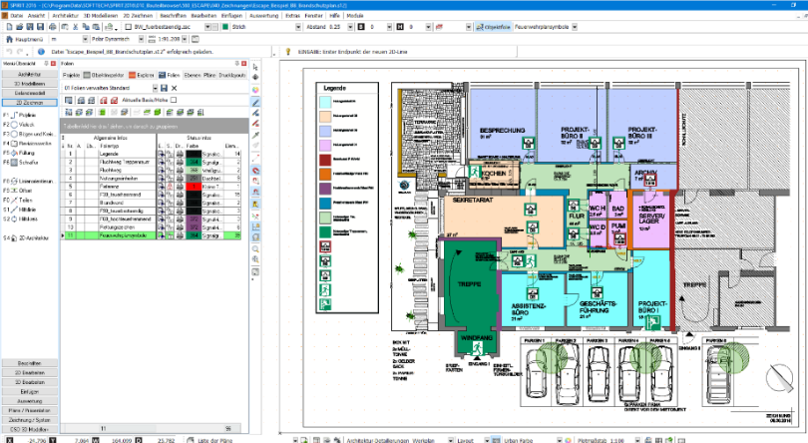
Den Pressetext sowie alle Pressefotos zum Download finden Sie im Internet unter: blog.softtech.de/cad-fuer-die-brandschutzplanung-spirit-brandsp
Beispielfoto: Brandschutzkonzept mit SPIRIT BrandSP; Urheber: Bruckmeier Brandschutz

Pressekontakt
SOFTTECH GmbH
Margret Wesely
Telefon: +49 (0) 6321 / 939-292
Fax: +49 (0) 6321 / 939-199
Internet: www.softtech.de; blog.softtech.de
E-Mail: mwesely@softtech.de

